# notas de la reunión 001

26 de enero de 2022

**Nombre de la empresa**

*“Digital Innovation”*

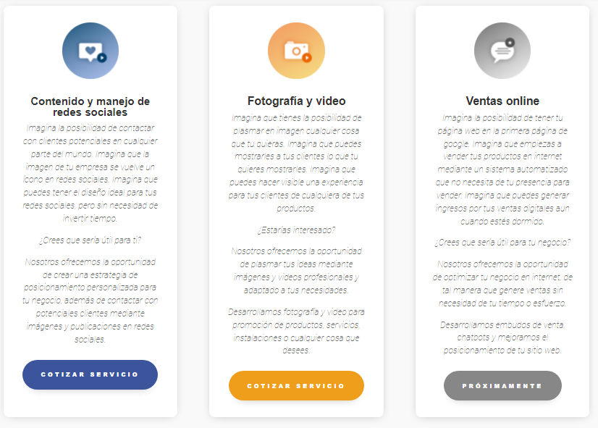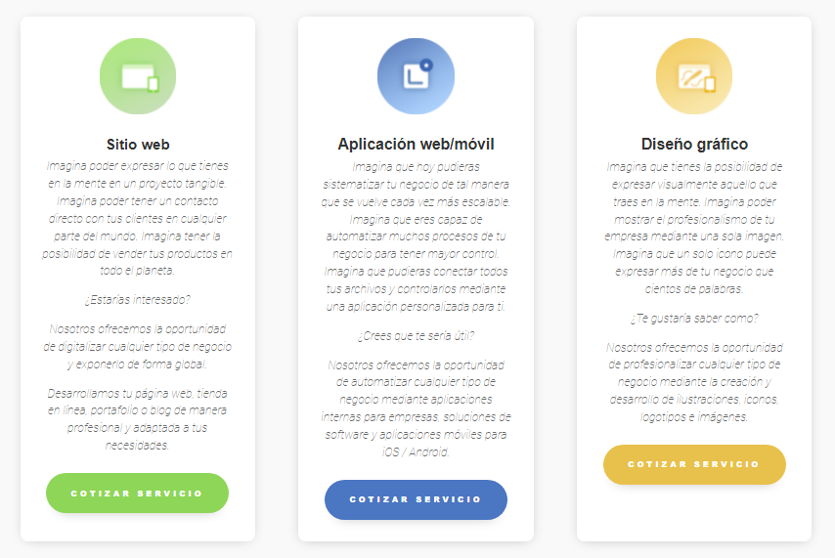**Servicios**

**Ubicación**

Prolongación Corregidora Norte, #Ext. 691 #Int. Local 15-D, Col. Plaza del parque, Querétaro, Querétaro, México, C.P. 76169

## Historia

Somos un equipo de profesionales, especializados en consultoría en transformación digital y desarrollo de software personalizado. A lo largo de más de 5 años, hemos desarrollado proyectos para más de 20 compañías, teniendo presencia tanto en el sector público como en el sector privado, en distintos estados alrededor del país, integrando en nuestros proyectos las mejores prácticas del sector. Creamos valor en cada proyecto, gracias a nuestros conocimientos, experiencias y a la pasión por la innovación.

## Justificación

Creemos que la tecnología y la innovación no son el futuro si no parte del presente. Asesoramos a las compañías y desarrollamos proyectos en transformación digital que las permiten dar ese salto hacía la digitalización de su empresa, generando crecimiento y logro de sus objetivos.

## Misión

Nuestro principal motor eres tú, nuestra misión es tu misión. Buscamos que logres alcanzar tu máximo potencial de forma eficaz y eficiente mediante innovación tecnológica.

## Visión

Cada uno va a traer una propuesta de visión, valores y objetivos